《计量地理学》作业

学号：109090000000 专业：2023级地理信息科学 姓名：许愿

2025年9月21日

- 题目要求

根据“某地区各个亚区的GDP数据（1999-2004）”，选择其中三年的数据，绘制洛伦兹曲线，并计算集中化指数，对该地区GDP的区域集中化程度进行比较分析。

- 原始数据

本报告选取1999、2001、2004三年的GDP数据进行分析。原始数据及年度总计如下表所示（单位：亿元）：
亚区代码 | 1999年GDP | 2001年GDP | 2004年GDP
1 | 1645.53 | 3755.61 | 2962.48
2 | 79.66 | 174.88 | 141.92
3 | 390.24 | 673.39 | 641.52
4 | 74.12 | 223.87 | 162.78
5 | 167.38 | 411.58 | 480.73
6 | 44.55 | 201.89 | 154.75
7 | 150.88 | 465.04 | 469.67
8 | 211.62 | 733.89 | 1036.94
9 | 136.7 | 271.15 | 343.18
合计 | 2900.68 | 6911.29 | 6394.28

- 数据处理与计算

为了绘制洛伦兹曲线和计算集中化指数，需要对每年的数据进行排序和计算累计百分比。

1. 1999年数据处理
将1999年各亚区GDP按从小到大的顺序排列，并计算亚区和GDP的累计百分比。
亚区代码 | 1999年GDP | 亚区累计百分比 | GDP累计百分比
6 | 44.55 | 11.11% | 1.54%
4 | 74.12 | 22.22% | 4.09%
2 | 79.66 | 33.33% | 6.84%
9 | 136.7 | 44.44% | 11.55%
7 | 150.88 | 55.56% | 16.75%
5 | 167.38 | 66.67% | 22.52%
8 | 211.62 | 77.78% | 29.82%
3 | 390.24 | 88.89% | 43.27%
1 | 1645.53 | 100.00% | 100.00%

2. 2001年数据处理
亚区代码 | 2001年GDP | 亚区累计百分比 | GDP累计百分比
2 | 174.88 | 11.11% | 2.53%
6 | 201.89 | 22.22% | 5.45%
4 | 223.87 | 33.33% | 8.69%
9 | 271.15 | 44.44% | 12.61%
5 | 411.58 | 55.56% | 18.57%
7 | 465.04 | 66.67% | 25.30%
3 | 673.39 | 77.78% | 35.04%
8 | 733.89 | 88.89% | 45.66%
1 | 3755.61 | 100.00% | 100.00%

3. 2004年数据处理
亚区代码 | 2004年GDP | 亚区累计百分比 | GDP累计百分比
2 | 141.92 | 11.11% | 2.22%
6 | 154.75 | 22.22% | 4.64%
4 | 162.78 | 33.33% | 7.19%
9 | 343.18 | 44.44% | 12.55%
7 | 469.67 | 55.56% | 19.90%
5 | 480.73 | 66.67% | 27.42%
3 | 641.52 | 77.78% | 37.45%
8 | 1036.94 | 88.89% | 53.66%
1 | 2962.48 | 100.00% | 100.00%

- 洛伦兹曲线

根据以上三年的计算结果，以“亚区累计百分比”为横坐标，以“GDP累计百分比”为纵坐标，绘制1999、2001和2004年的洛伦兹曲线图。图中包含一条45度对角线，代表“绝对平均线”。
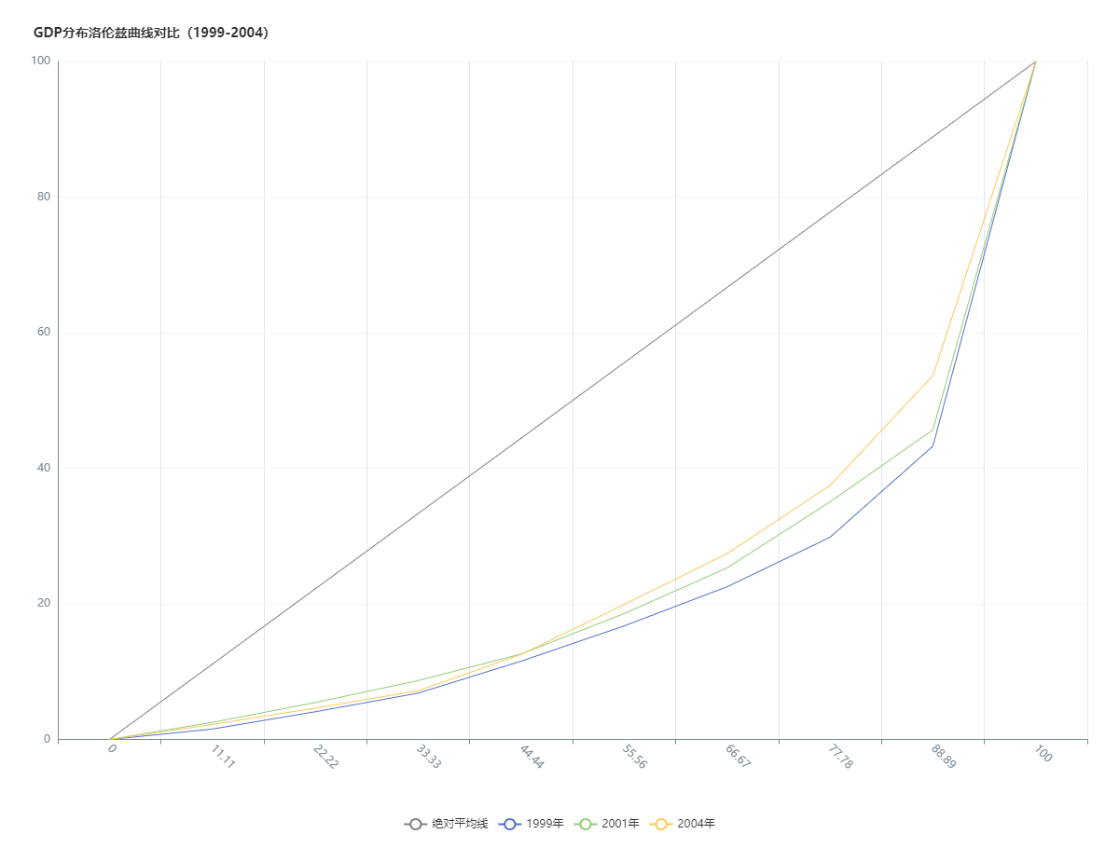
- 集中化指数（基尼系数）计算

集中化指数（基尼系数G）是衡量洛伦兹曲线弯曲程度的指标，其计算公式为：G=A/(A+B)，
其中，A为绝对平均线与洛伦兹曲线之间的面积，B为洛伦兹曲线与横轴之间的面积。由于 A+B=0.5，所以G=A/0.5=2A=1-2B。我们可以使用梯形面积法近似计算B的面积：$B=\sum_{i=1}^{n}{\frac{(q_{i−1}+q_{i})×(p_{i}−p_{i−1})}{2}}$。其中，$p_{i}$ 为第 i 组的亚区累计百分比，$q_{i}$ 为对应的GDP累计百分比，n 为分组数（在本题中，分组数为9）。
1. 1999年基尼系数计算
$$B_{1999}≈0.2039G_{1999}=1−2×0.2039=0.5922$$

2. 2001年基尼系数计算
$$B_{2001}≈0.1852G_{2001}=1−2×0.1852=0.6296$$

3. 2004年基尼系数计算
$$B_{2004}≈0.1803G_{2004}=1−2×0.1803=0.6394$$

集中化指数结果汇总：
年份 | 基尼系数 G
1999 | 0.5922
2001 | 0.6296
2004 | 0.6394

- 比较与分析

1. 洛伦兹曲线分析
从洛伦兹曲线图中可以看出，1999、2001、2004三年的洛伦兹曲线均明显偏离了绝对平均线，表明该地区在这三个年份的GDP区域分布都存在显著的不均衡（即集中化）的现象。曲线的弯曲程度越大，代表集中化程度越高。从视觉上观察，2004年的曲线弯曲程度最大、集中化程度最高，其次是2001年，最后是1999年。

2. 集中化指数（基尼系数）分析
基尼系数的取值范围在0到1之间，越接近1，表示不平等/集中化程度越高。1999年的基尼系数为0.5922；2001年，该地区的的基尼系数上升至0.6296；2004年，该地区的基尼系数进一步上升至0.6394。

3. 结论
通过对基尼系数的比较，我们可以得出以下结论：
从1999年到2004年，该地区GDP分布的集中化程度呈现持续上升的趋势。这意味着区域间的经济发展差距在不断扩大，GDP越来越向少数经济实力强的亚区（1、8）集中。这与数据表中亚区1的GDP始终占据极大比重的情况相符。这种趋势可能导致区域发展不平衡加剧，需要采取一定措施加以制止。

